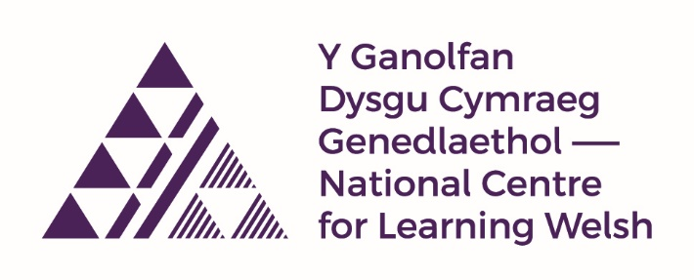

Cwmni y Ganolfan Dysgu Cymraeg Genedlaethol
Cwmni Cyfyngedig dan warant a heb gyfalaf cyfrannau yw’r Ganolfan Dysgu Cymraeg Genedlaethol. Unig aelod y cwmni o dan y Memorandwm Cymdeithasu yw Prifysgol Cymru Y Drindod Dewi Sant. Er mwyn sefydlu a rhedeg cwmni cyfyngedig dan warant penodwyd Bwrdd Cyfarwyddwyr. Cyfarwyddwyr cyntaf y cwmni yw’r Hybarch Randolph Thomas, Eifion Griffiths a Maria Stedman.
Bydd agweddau cyfansoddiadol a chorfforaethol y Ganolfan yn gyfrifoldeb i Fwrdd Cyfarwyddwyr Cwmni y Ganolfan.

Bwrdd Ymgynghorol Cwmni y Ganolfan Dysgu Cymraeg Genedlaethol
Mae Erthyglau Cymdeithasu y Ganolfan Dysgu Cymraeg Genedlaethol yn egluro y bydd y Cyfarwyddwyr yn penodi Bwrdd Ymgynghorol.
Swyddogaeth Bwrdd Ymgynghorol y Ganolfan o dan yr Erthyglau Cymdeithasu yw sicrhau bod y Ganolfan:
- yn cyflawni ei hamcanion strategol o ran y sector Dysgu Cymraeg drwy weddnewid y ddarpariaeth i ddysgwyr;
- yn cyflenwi gwasanaethau i’r sector Dysgu Cymraeg yn unol â’r weledigaeth a’r blaenoriaethau a gyflwynwyd yn y cais llwyddiannus i Lywodraeth Cymru;
- yn cytuno ar dargedau cenedlaethol ar gyfer y maes.

Pwyllgor Craffu Llywodraeth Cymru
Yn ogystal â derbyn cyngor gan y Bwrdd Ymgynghorol, fe fydd y Ganolfan Dysgu Cymraeg Genedlaethol yn atebol i Lywodraeth Cymru. Bydd gwaith y Ganolfan yn cael ei archwilio gan Bwyllgor Craffu annibynnol a sefydlwyd gan Lywodraeth Cymru.
Rȏl y Pwyllgor fydd craffu ar waith y Ganolfan ar ran y Llywodraeth a chynghori’r Llywodraeth ar faterion megis gwerth am arian a sut y mae’r Ganolfan yn ymateb i bolisïau’r Llywodraeth.

